Российская Федерация
Муниципальное бюджетное общеобразовательное учреждение
«Гимназия №118» г. Ростова-на-Дону

Тема проекта: «Ландшафтный дизайн для парка имени «Корнея Чуковского»

Работа ученицы 10 «М» класса
Струнец Анны Андреевны
Руководитель проекта:
Зотов Роман Вадимович

г. Ростов-на-Дону
2023

Оглавление
ВВЕДЕНИЕ 3
ГЛАВА 1. ТЕОРЕТИЧЕСКОЕ ОБОСНОВАНИЕ 5
1.1 Озеленение городских территорий. Проблемы и решения. 5
1.2 Анализ исторического опыта благоустройства и постановка на его основе задач проекта. 9
ГЛАВА 2. ПРАКТИЧЕСКОЕ РЕШЕНИЕ ПРОБЛЕМЫ 12
2.1 Начало работы 12
2.2 Создание объектов 14
ЗАКЛЮЧЕНИЕ 16
ПРИЛОЖЕНИЕ 17
БИБЛИОГРАФИЧЕСКИЙ СПИСОК 21

ВВЕДЕНИЕ

На сегодняшний день работе по благоустройству уделяется особое внимание в нашей стране – это озеленение территорий, развитие парковых зон, их реконструкция и многое-многое другое. Благоустройство – одна из актуальных тем, потому что решает задачи комфортных условий для всех видов деятельности человека.
Так сложилось, что большая часть людей в нашей стране проживает в больших и малых городах, а именно в этих местах природа подвергается тяжким испытаниям.
Проживая вблизи парка имени Корнея Чуковского можно заметить, что летом здесь сложно найти место в тени или удобную лавочку под деревом, а зимой, когда все листья с деревьев опадают, ничего особо интересного и красивого в парке не остаётся. Полное и официальное название парка – «парк имени Корнея Ивановича Чуковского», но большинство местных жителей называют это место закрепившимся за ним именем – «Ашхабадский парк» (так как находится на переулке Ашхабадский).
Власти города пытались заняться благоустройством этого парка, была построена новая детская площадка и положена красивая плитка. Но всё это не помогло полностью решить проблемы данного места.
Наличие в городах зеленых насаждений является одним из наиболее важных экологических факторов: активно очищают атмосферу, кондиционируют воздух, снижают уровень шумов, кроме того, зеленые насаждения действуют на эмоциональное состояние человека, но максимальный положительный эффект они могут оказать, находясь близко к жилым домам. Малые и большие города, развиваясь и расширяясь, все больше сокращают общение человека с природой, а внутригородские насаждения эту связь поддерживают. Важнейшими составными частями этой среды являются приведение в порядок дворовых фасадов зданий, освещение территорий, посадка растений.

Цель данной работы – реализация одного из вариантов архитектурного решения для парка с помощью макетирования.

Задачи проекта:
- Изучить литературу по представленной теме: основы формирования и определение понятия благоустройства, провести анализ исторических прототипов и современных фактов по теме; изучить современную отечественную практику благоустройства и озеленения городов.
- Овладеть методами макетирования, приобрести материал.
- Изготовить изделие с элементами озеленения и благоустройства - создать макет парка имени Корнея Чуковского.
- Сделать выводы и предложения по теме.

Структура работы. Работа состоит из содержания, введения, двух глав, заключения, приложения и библиографического списка.

Проанализировав всё вышесказанное, было решено на конкретном примере разобрать недостатки современного парка, показать один из вариантов архитектурного решения с помощью макетирования. Для этого я использовала свои знания и навыки в этом вопросе. Процесс создания требовал анализа большого объёма информации, изучения той области, с которой я еще не работала, но эти трудности не страшили.

ГЛАВА 1. ТЕОРЕТИЧЕСКОЕ ОБОСНОВАНИЕ

Озеленение городских территорий. Проблемы и решения.
Согласно последним исследованиям городское население составляет более 50% населения планеты. В России, в свою очередь, 74,1% населения проживает в городах. Поскольку в пределах городской среды жители городов проводят большую часть своего времени, приоритетом является создание комфортных условий для проживания, работы и отдыха людей в границах города. Одной из ключевых задач благоустройства городской среды является развитие парковых зон, скверов и озеленение территорий.
Согласно МДС 13-5.2000 «Правила создания, охраны и содержания зеленых насаждений в городах Российской Федерации», определяются три основные категории озелененных территорий, каждая из которых имеет свои особенности по отношению к гражданскому обороту (отношения к собственности, продажа, аренда), режимам пользования и способам хозяйствования.
К первой категории принадлежат озелененные территории общего пользования – они применяются с целью рекреации населения всего города или отдельного жилого района.
Ко второй категории относятся озелененные территории ограниченного пользования. Это территории в пределах жилой, гражданской, промышленной застройки, территорий и организаций обслуживания населения и здравоохранения, науки, образования, рассчитанные на пользование определенными группами населения.
Кроме того, выделяют озелененные территории специального назначения. К таковым относятся санитарно-защитные, водоохранные, защитно-мелиоративные зоны, кладбища, насаждения вдоль автомобильных и железных дорог, питомники, цветочно-оранжерейные хозяйства, и прочие территории которые попадают под действие Федерального закона «Об особо охраняемых территориях».
Зеленые насаждения осуществляют ряд функций. Рассматривая санитарно-гигиеническую функцию, в первую очередь следует отметить способность представителей флоры очищать воздух от вредных загрязняющих веществ, количество которых заметно увеличилось, вследствие развития автотранспорта и его глобального распространения.
Также растениями выделяются особые органические соединения – фитонциды, убивающие болезнетворные бактерии или задерживающие их развитие. Значимость этих свойств раскрывается в условиях города, воздух которого буквально заполнен различными болезнетворными бактериями и вирусами. Кроме того, деревья, расположенные на территории селитебных зон и вдоль автомобильных дорог, способны уменьшить интенсивность шума, имеющего негативное влияние на психоэмоциональное состояние человека и на его здоровье в целом, снижая его физические и умственные способности.
Помимо санитарно-гигиенической функции озеленением осуществляются рекреационная и декоративно-художественная функции. У человека появляется возможность отдыхать на открытом воздухе, при этом не покидая границ города, а красивые скверы и клумбы вдоль тротуаров украшают улицы.
Таким образом, зеленые насаждения участвуют в создании в городе благоприятных экологических условий жизни его населения. Исходя из этого можно сделать вывод, что важной задачей является развитие этой сферы благоустройства города. Однако, даже с учётом того, что озеленение оказывает огромное влияние на жизнь человека в городе, в решении данного вопроса имеется большое количество проблем.
Первоочередной проблемой является недостаточность озеленения. В современных городах, имеющих главной особенностью большую плотность застройки, зачастую не хватает места для размещения даже небольших скверов и парков, которые, несмотря на размер, имели бы огромный вклад в оздоровление городской среды. Второй проблемой является неравномерность расположения парковых зон. Если основная масса скверов и парков расположится в центре города, в свою очередь окраины будут страдать от нехватки зеленых насаждений. Неравномерное распределение озелененных территорий не даёт растениям качественно и в полной мере фильтровать воздух, а значит загрязнения, находящиеся в окружающей среде, будут иметь на человека большее влияние.
Еще одной проблемой, которую можно отнести к вопросу озеленения города, является безответственное отношение людей к растениям. Красивые и ухоженные парки являются местом привлечения больших масс людей. Нередко можно заметить поломанные ветки, растоптанную траву и цветы. Подобное отношение населения к объектам озеленения негативно влияет как на здоровое функционирование, так и просто на внешний вид растений, которые из-за этого утрачивают свою привлекательность в рамках данной озелененной территории. Но, несмотря на существование немалого количества серьёзных проблем в озеленении городов, способы решения этих вопросов, так или иначе, имеются.
Нехватка места для озеленённых территорий в городах в настоящий момент решается сносом части зданий, потерявших свою значимость для человека. На их месте и создаются озелененные территории, предназначенные для отдыха и рекреации населения. Этими территориями могут быть как крупные парки культуры и отдыха, так и небольшие скверы, с выложенными тротуаром дорожками.
К решению проблем озеленения можно отнести факт того, что проектировании современных жилых комплексов ведётся с учётом ландшафта, а озеленение формируется так, что оно создаст зеленый каркас для дальнейшего развития экосистемы комплекса и города в целом. Кроме того, стоит отметить увеличение внимания к необходимости озеленения дворов и прилегающих территорий, на которых создаются парковые зоны для отдыха, прогулок или занятия спортом.
Помимо строительных решений необходимы и решения морально-этического характера. Среди населения требуется развивать бережное отношение к живой природе. Даже взрослое население зачастую пренебрегает даже самыми простыми правилами, соблюдение которых, безусловно, необходимо в природной среде, к которой можно отнести и озелененные территории города.
Суммируя всё вышеизложенное, становится понятна та важная роль, которую озеленение играет в организации благоприятной жизни в городской среде и в развитии городов в целом. Необходимо понимать важность развития тех сфер общества, имеющих непосредственное влияние на формирование новых и развитие уже существующих озеленённых территорий, способных оказывать положительное влияние на условия жизни людей в городской среде.

1.2 Анализ исторического опыта благоустройства и постановка на его основе задач проекта.

Как было отмечено ранее, благоустройство городов решает одну из важнейших проблем современности – оздоровление окружающей среды методом озеленения территорий. Но на самом деле, задумываться над вопросом зелёного строительства, человек стал уже с момента начала ведения оседлого образа жизни. Люди, осваивая для своих нужд природные ресурсы, развивали эстетическое отношение к природе, что явилось причиной культивирования растений.
В I тысячелетии до нашей эры садоводство получило дальнейшее развитие в Вавилоне, Персии, Индии. Озеленение этих стран привело к созданию террасных дворцовых садов на насыпных платформах, возвышающихся друг над другом. Особую известность получили «висячие сады Семирамиды» полумифической ассирийской царицы в Вавилоне.
Садоводство Персии отличалось богатым ассортиментом растений – это родина розы, сирени, тюльпанов, лилий и др.
Греция – это родина кедровых и оливковых рощ. На террасах размещались аллеи с сооружениями для спорта, фонтанами, статуями, колоннами. Рощи и сады имели беговые дорожки, место для ипподрома, гимнастических игр и состязаний.
Садово-парковое искусство Древнего Рима развивалось на основе традиций Античной Греции. Появился новый элемент озеленения – внутренний дворик с бассейном и колоннадой.
На востоке озеленение развивалось самостоятельно. Особо самобытными представителями такого искусства озеленения являются Китай и Япония. В их философию входит утверждение первичности естественной красоты природы и абсолютизма ее эстетических качеств, подчиненности этой красоте всего, что создается человеком. Такой стиль получил название ландшафтного (пейзажного).
Истоки русского садово-паркового искусства относят к ХII в. ХVII в. в России садами украшали столичные и загородные усадьбы. В ХVIII в. созданы дворцово-парковые ансамбли Петергофа, Гатчины, Павловска. Отличительная особенность современного искусства озеленения – это использование зеленых насаждений для улучшения условий жизни человека в труде, быту, на отдыхе; на территории учебных и детских заведений, общественных и жилых зданий.
В наше время озеленение – это комплексный процесс, связанный с работой очень многих специалистов – дизайнеров, инженеров и даже учёных. Не последнюю роль в процессе проектирования и создания зелёных территорий отдаётся архитекторам. Именно эти специалисты могут создать макет будущего парка, сквера или заповедника. Уменьшенная модель позволяет лучше раскрыть задумку, подробно показать все элементы объекта. Также готовое изделие часто используют в рекламных целях для привлечения внимания людей.
Для того, чтобы начать изготавливать макет парка имени Корнея Чуковского необходимо было выполнить ряд мероприятий. Во-первых, определить основные проблемы выбранного объекта, придумать пути для их решения. К этому пункту я отнесла:
- Плохое освещение территории
- Малое количество лавочек и полное отсутствие беседок
- Отсутствует привязка к имени Корнея Чуковского
- Малое количество дорожек
- Отсутствие на территории общественные туалетов
- Отсутствие велодорожек

Во-вторых, следует определить требования к готовому изделию:
- оригинальность
- удобная планировка
- прочность, надежность
- эстетическая привлекательность
- доступность материала

После анализа всей полученной информации, можно приступить к выполнению практической части проекта.

ГЛАВА 2. ПРАКТИЧЕСКОЕ РЕШЕНИЕ ПРОБЛЕМЫ

2.1 Начало работы

Для того, чтобы начать создание макета, необходимо составить чертежи. В связи с малой известностью парка имени Корнея Чуковского, информации в интернете о его форме и размерах не нашлось, поэтому пришлось прибегнуть к помощи топографа. Топограф – это специалист, который исследует и оценивает поверхность Земли и переносит её в виде изображения на различные носители. Благодаря помощи специалиста, спустя несколько дней, удалось выполнить все необходимые замеры и построить чертежи. Масштаб составил 1:100, то есть один метр на местности равен одному сантиметру на макете.
Основной задачей проектирования было сохранение на макете основных объектов парка – церкви, главных аллей и детской площадки. Далее необходимо было решить проблемы парка, описанные мною ранее. Выделив на чертеже места для большего количества лавочек, фонарей и беседок, была начата работа по решению главной проблемы – привязки парка к имени выдающегося детского писателя Корнея Ивановича Чуковского. С помощью программы для 3D моделирования был спроектирован образ «Мойдодыра», в виде скульптуры в центре фонтана. Еще отобразить элемент, связанный с именем Корнея Чуковского, удалось в объекте под названием «сад». В центре сада располагается «Чудо-дерево» из одноимённого произведения. Все крупные объекты было решено сделать с использованием фигуры шестиугольника, потому что именно эта форма более приятна глазу человека, она расслабляет и заставляет чувствовать себя в безопасности.
Также было решено поставить небольшой бюст Корнея Чуковского на пересечении главных аллей, разместить баннеры и стойки с информацией на главной площади. На кафедрах может быть размещена информация о писателе и его произведениях. Всё это было перенесено на бумажный чертёж.
После подготовки необходимо было выбрать материал для основы будущего макета. Для этого было произведено сравнение самых популярных вариантов:
Материал | Прочность | Цена за 1м, руб
Пеноплекс | Достаточно прочный. Плавится от высокой температуры | 150-200
Картон | Достаточно прочный. Деформируется и гнётся от малейшего внешнего воздействия | 65-100
Пенопласт | Непрочный. Плавится от высокой температуры, крошится. | 100-150

В конечном итоге выбор пал на пеноплекс из-за его прочности и универсальности. После отрезания куска нужной формы, весь чертёж был перенесён на основу. В первую очередь следовало отметить места расположения основных объектов, а именно пешеходных и велосипедных дорожек, церкви, кафе, фонтана, сада, беседок (см приложение «Фото 2»), главной площади. После этого был приклеен флок – озеленение в виде травы (см приложение «Фото 3.1»).

2.2 Создание объектов

Далее была начата работа по созданию всех объектов. Подробнее про каждый:
- Фонтан. Расположен недалеко от церкви. В его центре находится скульптура «Мойдодыр» - известного всем героя одноимённого произведения Корнея Чуковского (см приложение «Фото 1.2»). Сам фонтан выполнен с применением технологии 3D печати, воду имитирует подкрашенная эпоксидная смола.
- Кафе. Расположено неподалёку от дороги, что позволяет зайти туда даже людям, проезжающим мимо. Основа выполнена из картона, остальные элементы из плотной бумаги (см приложение «Фото 1.3»). Если учитывать, что в этот парк регулярно приходит огромное количество родителей со своими детьми, то возникает необходимость организовать место, где можно перекусить. Отличной идеей будет создание меню со здоровой едой и напитками.
- Сад. Так я назвала область, окружённую высокими кустами, имеющую в центре «Чудо-дерево» из одноимённого произведения. В данном произведении описывается дерево, на котором вместо фруктов растут туфельки и башмачки, разные босоножки и даже сапожки. На макете это отражено в виде слепленных из пластилина этих предметов гардероба. Само дерево скручено из медной проволоки, листва (как и на остальных деревьях в парке) выполнена из покрашенной и измельчённой губки для мытья посуды.
- Детская площадка. Она была сделана недавно, поэтому было решено оставить её дизайн первозданным. Площадка на макете выполнена условно, с применением технологии 3D печати.
- Церковь. Римско-католический приход «Тайная вечеря» ведёт свою историю со 2-й половины XIX века. На макете её копия в масштабе была воспроизведена из плотной бумаги. Для облегчения процесса, была применена технология 3D печати. (см приложение «Фото 1.1»).
- Беседки. Всего на моём макете расположилось три беседки. Это связано с формой парка, которая представляет собой почти идеальный равнобедренный треугольник. Первая находится прямо возле велодорожки, что позволяет передохнуть во время занятия спортом. Вторая – возле кафе и неподалёку от фонтана одновременно. Третья беседка находится возле детской площадки. Основа была выполнена из картона, остальные элементы из плотной бумаги. (см приложение «Фото 1.4»).
Прочие детали. Помимо основных объектов, в парке имеется велодорожка причудливой формы, с которой возможно выехать прямиком на главную аллею и проехать парк насквозь. Главные аллеи шире основных дорожек, которые соединяют объекты между собой или огибают парк по всему периметру. Всё это выполнено из тонкого утеплителя для крыш, с нанесением на него рисунка плитки и последующей покраски.
Еще на территории парка расположены общественные туалеты, выполненные из пенопласта.
Небольшой арт-объект расположился возле фонтана. Навес в виде древесной коры, подпираемый двумя колоннами, создаст тень и защитит от солнца.
В очередной раз покажет, в чью честь назван парк небольшой бюст Корнея Чуковского, выполненный с применением технологии 3D печати.
По всему периметру располагаются фонари, выполненные из шпажек для еды (основание), белой бумаги (подоснова), бусин.
Скамейки находятся на главной аллеи и во всех крупных объектах парка. Они, как и столики в кафе, выполнены с помощью технологии 3D печати. Возле каждой лавочки стоит урна – это был готовый конструктор.

ЗАКЛЮЧЕНИЕ

На основе парковой зоны (Парк им. Корнея Чуковского) мною проанализировано состояние комфортного расположения всех объектов в парке, представлены свои варианты художественного оформления.
Также были подобраны и использованы удобные инструменты (ножи для макетирования, рейсшины) и оборудование (3D принтер), выбрана форма изделия. На макете присутствует сочетание различных материалов и технологий, к каждому компоненту макета был выбран индивидуальный подход, что позволило создать особое настроение и подчеркнуть индивидуальность созданного Парка.
Макет имеет в плане треугольную форму и включает в себя беседки, скамейки, сад, фонтан, кафе, велодорожку, бюст Корнея Чуковского. Таких объектов не было в варианте «до».
Проанализировав весь план мероприятий, можно высчитать сумму, которая понадобится для реализации этого ландшафтного дизайна. Она составит примерно 7 500 000 рублей, если брать минимальную стоимость материалов.
Изготовленный макет, соответствует идее необходимости создания и развития в городах подобных парковых зон. Представленная на макете она соответствует современной мысли благоустройства городов. На основе моей задумки проанализированы недостатки нынешнего подхода к обустройству парковых зон. Данный проект показывает потребность в дальнейшем развитии урбанистической мысли, связанной с бóльшим внедрением зелёных территорий в современный город, улучшающих экологические условия в городе и уровень жизни в нём. Конструкция отличается несложностью в изготовлении, является эстетическими и законченным изделием. Работа соответствует поставленной задаче. Изделие было изготовлено исходя из моих возможностей в работе макетирования.
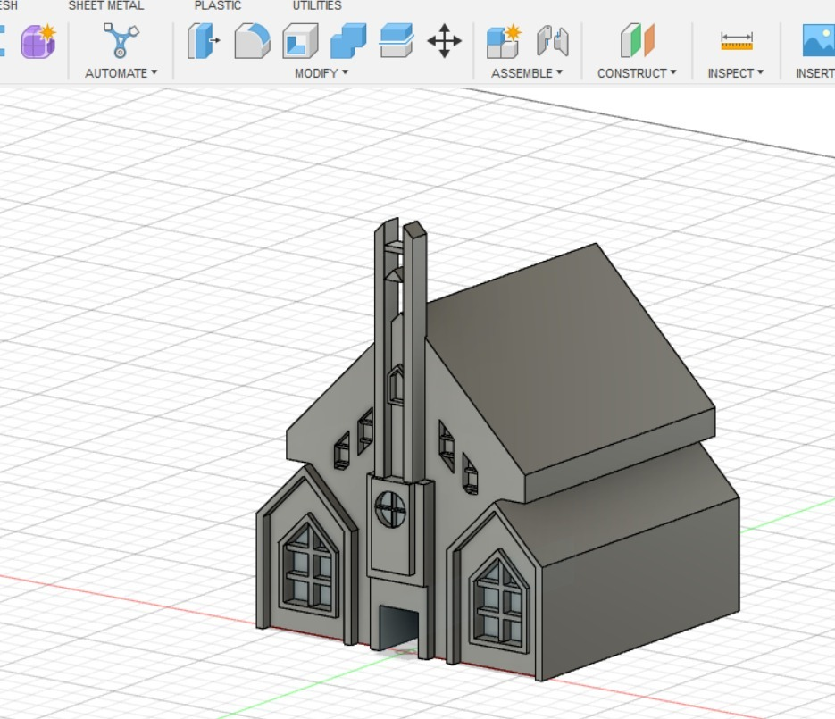
Фото 1.1
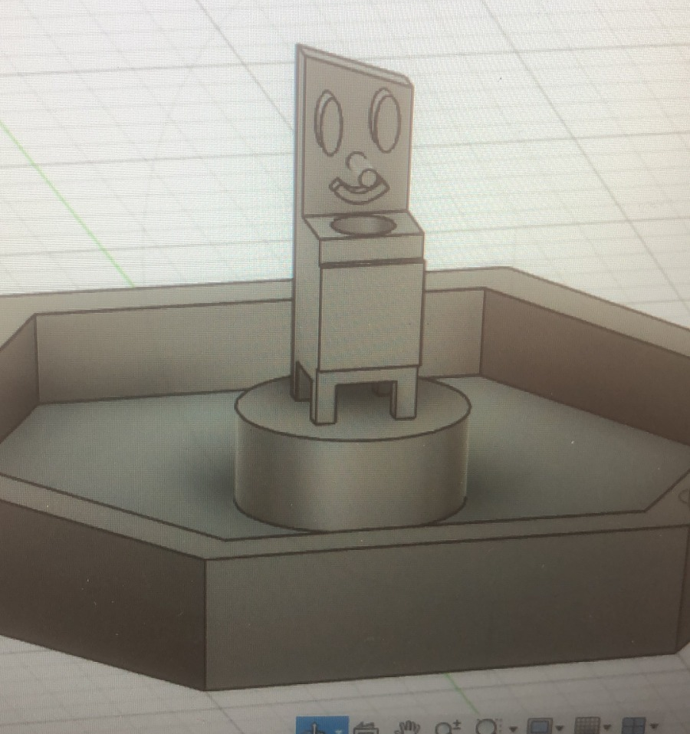
Фото 1.2
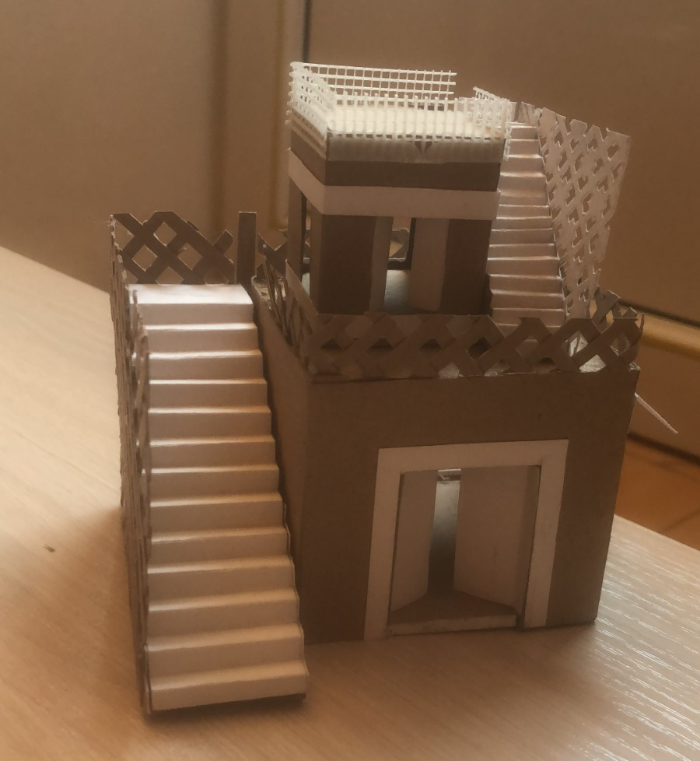
Фото 1.3
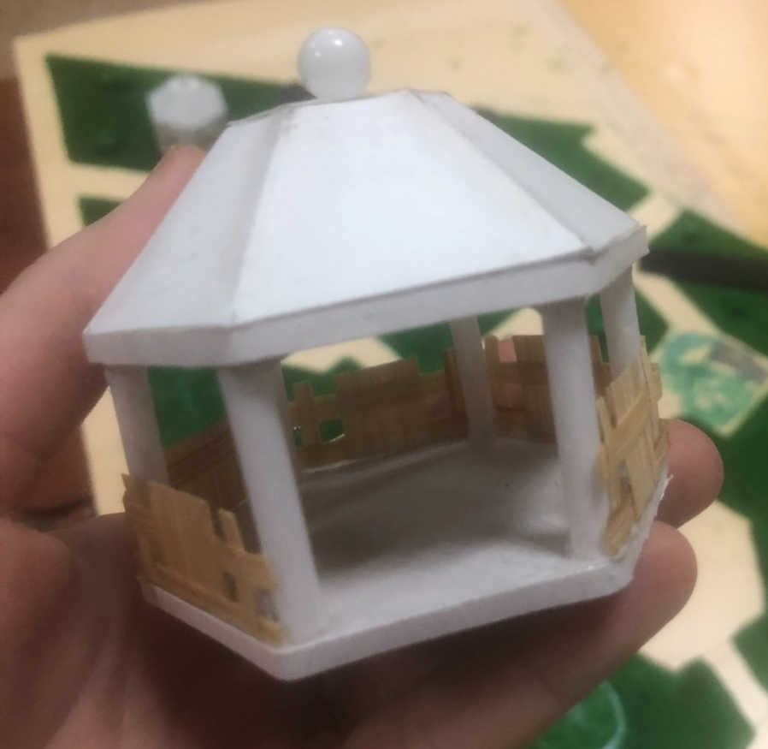
Фото 1.4
Фото 2
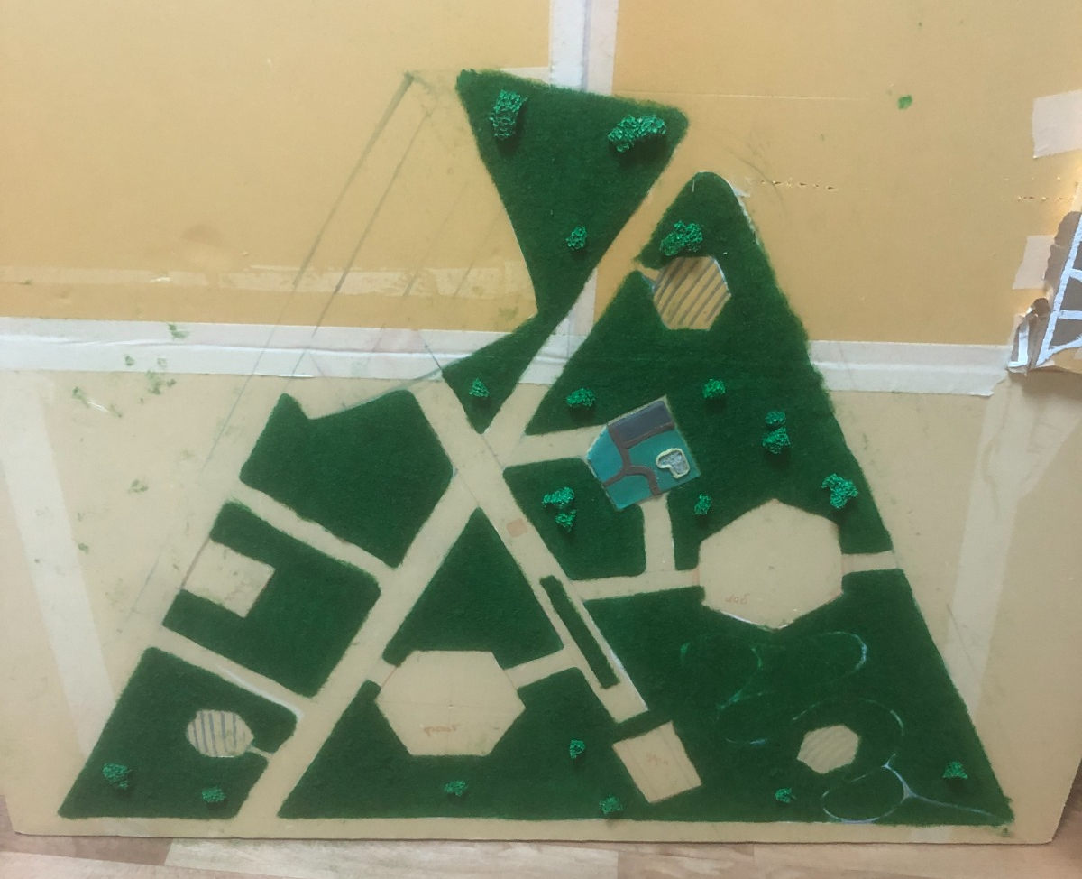
Фото 3.1
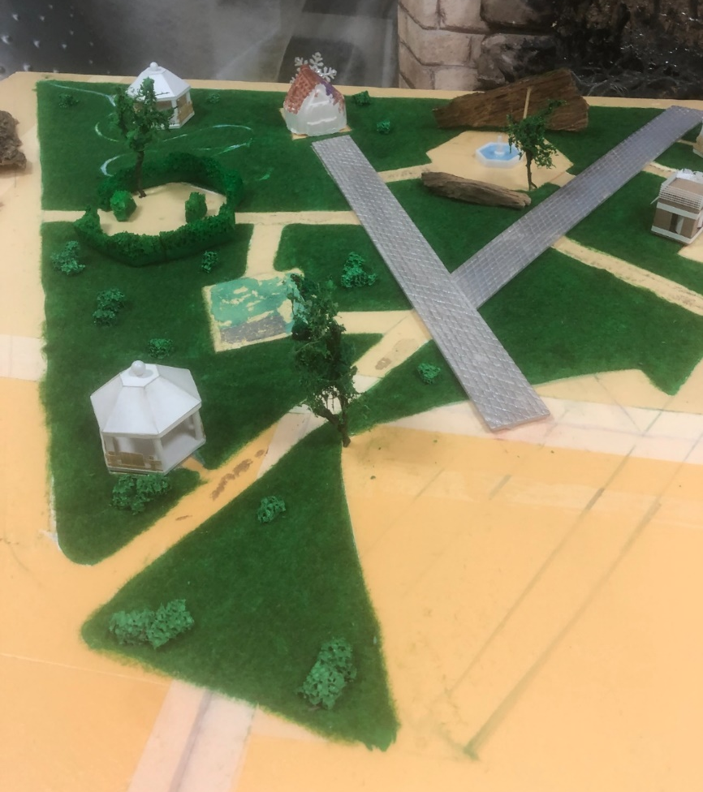
Фото 3.2
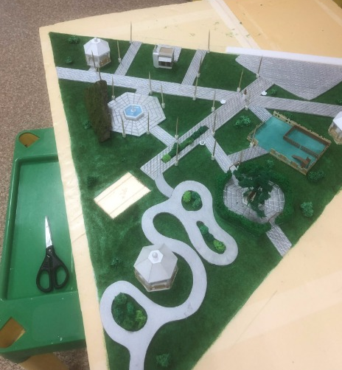
Фото 3.3

БИБЛИОГРАФИЧЕСКИЙ СПИСОК

Ильин И. В. Ионцев В. А., Кашуро И. А., Киктенко Н. М. Механизмы повышения комфортности проживания населения крупных городов в усло-виях глобализации (на примере г. Москвы)» [Электронный ресурс]. –URL: http://www.msu.ru/projects/amv/doc/h1_1_1_5_nim_3.pdf(дата обращения: 23.10.2023).
Ганченко Д. Н. Комфортная городская среда: инновация или трансформация термина / Д. Н. Ганченко Ю. А. Тарзанова // Развитие теории и практики управления социальными и экономическими системами. — 2019. — С. 81–84.
Алешина Е. И. Анализ особенностей использования урбанизированной территории Рязани в целях оптимизации характеристик комфортности среды. Дис. канд. геогр. наук. / Алешина Елена Ивановна. — Рязань, 1999. — 155 с.
Разомасова Е. А. Комфорт как условие аттрактивности городской среды / Е. А. Разомасова // Идеи и идеалы. — 2018. — № 2 (36). — С. 16–27.
Лагодина Е. В. Комфортная городская средп глазами простого горожанина / Е. В. Лагодина // Северо-кавказский психологический вестник. — 2013. — № 2. — С. 9–12.
Петрина О. А. Комфортная городская среда: тенденции и проблемы организации / О. А. Петрина, Стадолин М. Е. //Вестник университета. — 2018. — № 6. — С. 34–38.
Солдатова Е. С., Созданиекомфортной городской среды — основа будущих городов / Е. С. Солдатова // Форум молодых ученых. — 2018. — № 5. — С. 279–283.
Гюлджян А. Г. Формирование доступной и комфортной городской среды как условие социальной адаптации людей с ограниченными возможностями передвижения // Молодой ученый. — 2019. — № 33. — С. 128–131. — URL https://moluch.ru/archive/271/62014/ (дата обращения: 23.10.2023).
Романенко И. И. Комфортная городская среда и ее влияние на социально-экономическое развитие региона / И. И. Романенко, М. И. Романенко //Инженерный вестник Дона. — 2018. № 3. — URL https://cyberleninka.ru/article/n/komfortnaya-gorodskaya-sreda-i-ee-vliyanie-na-sotsialno-ekonomicheskoe-razvitie-regiona/viewer (дата обращения: 23.10.2023).

Доля городского и сельского населения в общей численности населения::Федеральная служба государственной статистики [Электронный ресурс] http://www.gks.ru/bgd/regl/b16_111/IssWWW.exe/Stg/1-7.xls (дата обращения 03.01.2023)
МДС 13-5.2000 «Правила создания, охраны и содержания зеленых насаждений в городах Российской Федерации» [Электронный ресурс] http://docs.cntd.ru/document/1200041607 (дата обращения 21.01.2023)

